井研县民政局关于征集道路名称的公告

广大市民朋友们：
为规范道路名称，提升城市文化内涵，井研县民政局推出“井研是我家，取名靠大家”道路名称征集活动。现面向社会公开征集县城城南片区新建的9条道路名称，欢迎社会各界踊跃参与，提出真知灼见，积极建言献策。
投稿需注明每条道路建议名称、命名理由，同时提供投稿人姓名、联系电话。投稿截止时间：2025年6月15日，投稿地址：研城街道东门新村11号（井研县民政局），投稿邮箱：404381767@qq.com，联系人：雷老师，联系电话：3720681。

附件：征集道路名称汇总表、示意图

井研县民政局
2025年6月4日

附件

征集道路名称汇总表
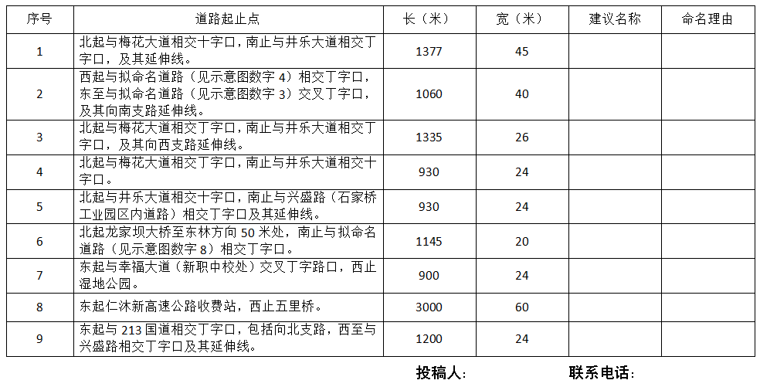

征集道路名称示意图
